# 武汉理工大学Hillstone VPN系统使用帮助

## （windows 版）

1. 下载并安装 [windows版本客户端](http://swupdate.hillstonenet.com:1337/sslvpn/download?os=windows)。
2. 打开客户端程序后，会出现登录窗口，填写如下信息，登录 SSL VPN

* 服务器地址:
  + 教职工: 113.57.237.114
  + 学生: 113.57.237.122
* 端口: 443
* 用户名: 校园卡号
* 密码: 理工电子身份证密码

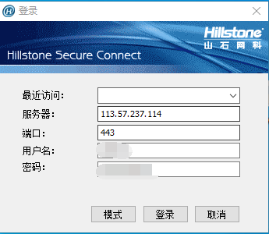

## （MacOS 版）

1. 下载并安装 [MacOS 版客户端](http://swupdate.hillstonenet.com:1337/sslvpn/download?os=osx)。(注意: MacOS 需要符合下述条件才可打开客户端安装程序)
   1. 需要管理员权限才可以打开客户端安装程序。
   2. 在系统偏好设置的“安全性与隐私”中，将“允许从以下位置下载的应用”设置为“任何来源”，才可以打开客户端安装程序。
2. 在Mac OS Launchpad中单击SCVPN 程序，启动客户端。
3. 点击“新建”，弹出<新建连接>对话框。填写如下信息后，点击确定。

* 服务器地址:
  + 教职工: 113.57.237.114
  + 学生: 113.57.237.122
* 端口: 443
* 用户名: 校园卡号
* 密码: 理工电子身份证密码

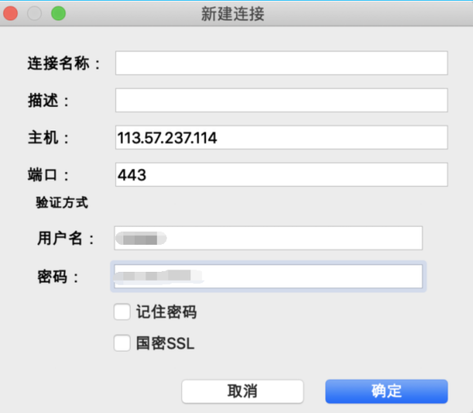

1. 连接列表中选择连接名称，在工具栏中点击“连接”。如果没有选择记住密码，则在弹出窗口中输入用户名对应的密码并点击“确认”。客户端开始连接设备端。连接成功后，客户端状态栏显示“连接成功”

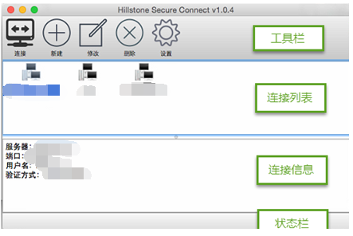

## （Linux 版）

1. 下载 [Linux版客户端](http://swupdate.hillstonenet.com:1337/sslvpn/download?os=linux)。
2. 下载完成后，使用鼠标右击图标并选择“属性”，进入属性页面。

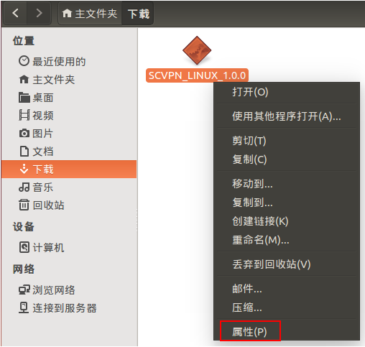

1. 在属性页面，点击“权限”标签页，勾选“允许作为程序执行文件”，点击“关闭”。

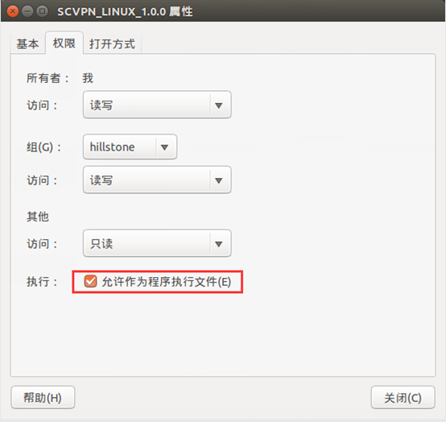

1. 双击安装程序，按照设置向导完成安装
2. 使用鼠标双击Linux系统桌面上的SCVPN图标，系统进入超级用户身份认证页面，输入超级用户密码，并点击“授权“，进入客户端主界面。

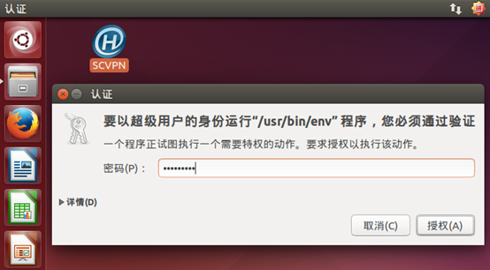

1. 在主界面，点击“新建”，弹出<新建连接>对话框。填入如下信息后，点击确定。

* 服务器地址:
  + 教职工: 113.57.237.114
  + 学生: 113.57.237.122
* 端口: 443
* 用户名: 校园卡号
* 密码: 理工电子身份证密码

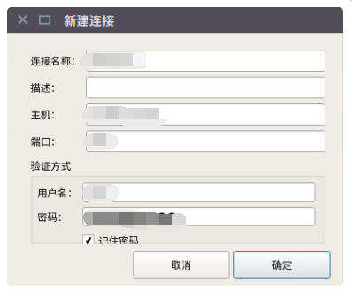

1. 在连接列表中选择连接名称，在工具栏中点击“连接”。如果没有选择记住密码，则需要在弹出窗口中输入用户名对应的密码并点击“确认”。客户端开始连接设备端。连接成功后，客户端状态栏显示“连接成功”。

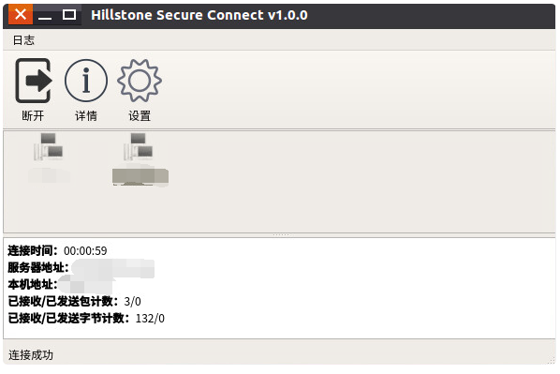

## （ios版）

1. 下载并安装 IOS版客户端, 客户端二维码如下:



1. 打开客户端(HSAcess)后，填入如下信息, 登录 SSL VPN

* 服务器地址:
  + 教职工: 113.57.237.114
  + 学生: 113.57.237.122
* 端口: 443
* 用户名: 校园卡号
* 密码: 理工电子身份证密码

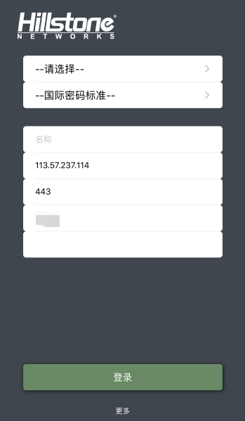

### 注意事项：

移动端设备由于存在休眠状态，会导致链接断开重连的现象，造成IP变化。这对于一些应用的登陆状态等会造成影响。避免这一问题，建议进行如下配置:

1. **自动重连功能: 关闭**
2. **允许睡眠功能: 关闭**

此外注意，完成如上配置后，当手机长时间熄屏再次启动时，需要重新登陆 VPN 。

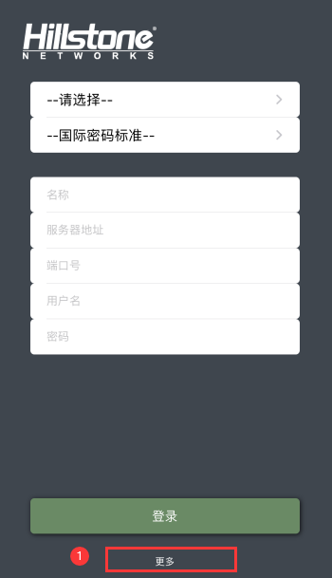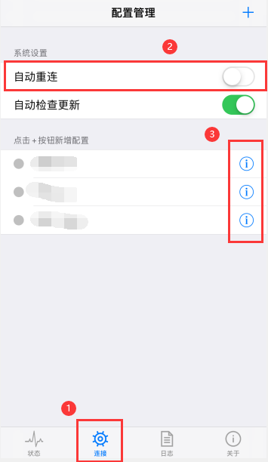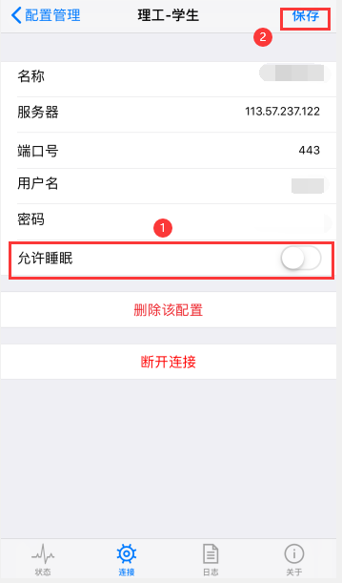

## （Android 版）

1. 下载并安装 Android 版客户端。



1. 打开客户端(Hillstone Secure Connect), 填入如下信息后，登入 SSL VPN

* 服务器地址:
  + 教职工: 113.57.237.114
  + 学生: 113.57.237.122
* 端口: 443
* 用户名: 校园卡号
* 密码: 理工电子身份证密码



### 注意事项：

移动端设备由于存在休眠状态，会导致链接断开重连的现象，造成IP变化。这对于一些应用的登陆状态等会造成影响。避免这一问题，建议进行如下配置:

1. **自动重连功能: 关闭**
2. **允许睡眠功能: 关闭**

此外注意，完成如上配置后，当手机长时间熄屏再次启动时，需要重新登陆 VPN 。

